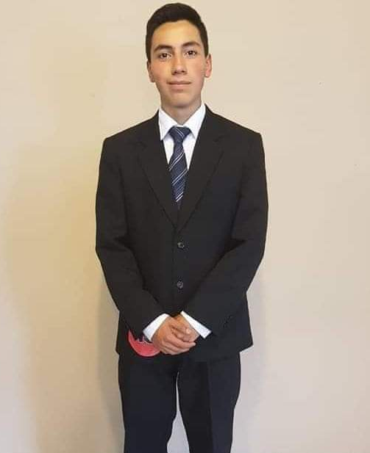
Curriculum VITAE

DATOS PERSONALES:
- Nombre: Francisco Javier
- Apellidos: Castro Cifuentes
- Edad: 20 años (3 de mayo 2001)
- Condición civil: Soltero
- Profesión: Tercero básico
- DPI 3013257230101
- Domicilio: 19avenida A lote62 mz3 col.Montesano Z16
- E-mail: javiercifuentes017@gmail.com
- Teléfono móvil: 46790566

ESTUDIOS REALIZADOS:
- Primaria: Hilda Gonzales Aparicio de Falla
- Básicos: INEB Acatan zona 16

EXPERIENCIA LABORAL:
- Claro – ventas
- Little caesars - cocinero
- Mesero - Funny Dreans
- Agua pura Máxima – repartidor, conductor, encargado
- Agua pura Alaska – repartidor
- Otros: Ayudante de carpintería
Ayudante de pintura
Ayudante de albañil
Ayudante de panadería

REFERENCIAS PERSONALES:
- Edgar Josué Quiñones Cárdenas tel.42155081
- Mónica López tel. 30293713
- Carmen Isabel Cabrera González tel.42949619

